2023年度浙江省中医药发展报告

为全面贯彻党的二十大精神，深入贯彻落实习近平总书记关于中医药工作的重要论述和党中央国务院关于中医药工作的决策部署，浙江省紧扣“勇当先行者、谱写新篇章”的新定位新使命，全力落实三个“一号工程”和公共服务“七优享”工程等决策部署，围绕中医药强省建设目标，以国家中医药综合改革示范区建设为抓手，加快推进中医药高质量发展，在新时代新征程上奋力谱写卫生健康现代化新篇章。

一、2023年浙江省中医药发展综合评价

（一）2023年浙江省中医药发展指数及总体评价。
浙江省中医药发展指数（以下简称中医药发展指数）是用于评价浙江省中医药发展现状和潜力的参数。以官方或公开发布数据为研究对象，建立合理的浙江省中医药发展评价指标体系，确定中医药服务能力、创新动力、产业发展、文化影响、发展环境五大维度权重，计算全省各地中医药发展指数，全面评价全省中医药发展现状，并在此基础上发现问题，提出针对性的对策。
2023年全省中医药发展指数为80.23，比上年增长1.02%，且2021-2023年连续3年持续保持增长态势。杭州市、宁波市、温州市、金华市、绍兴市、湖州市的中医药发展指数连续3年在平均值以上，其中杭州市、宁波市、温州市中医药发展指数连续3年位于全省前列（图1-1~图1-4）。
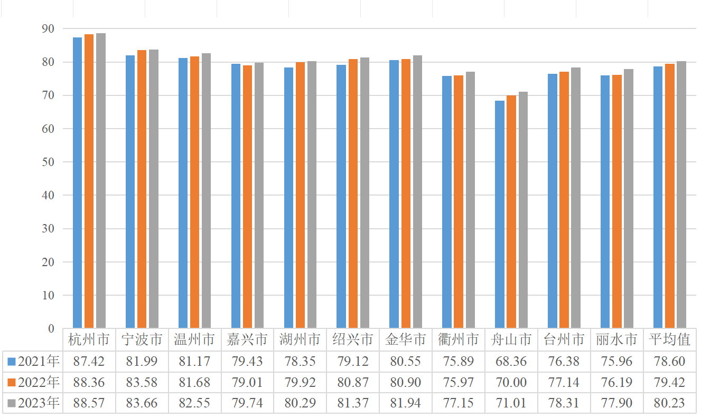
图1-1 2021-2023年各市中医药发展指数
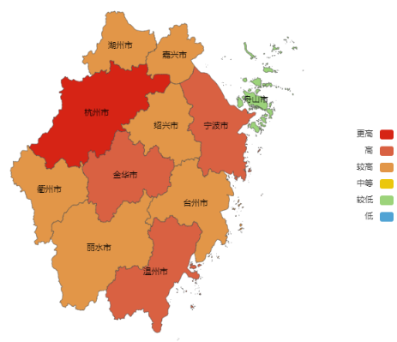
图1-2 2021年各市中医药发展指数区域分布图
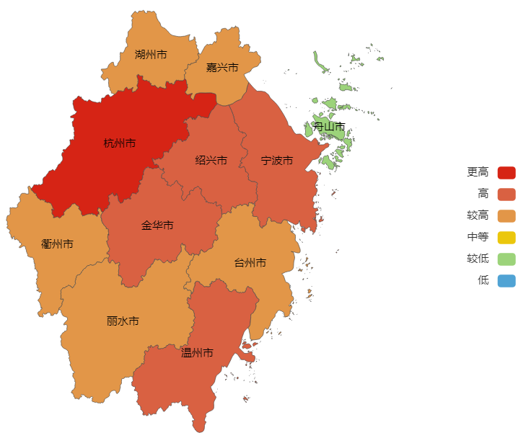
图1-3 2022年各市中医药发展指数区域分布图

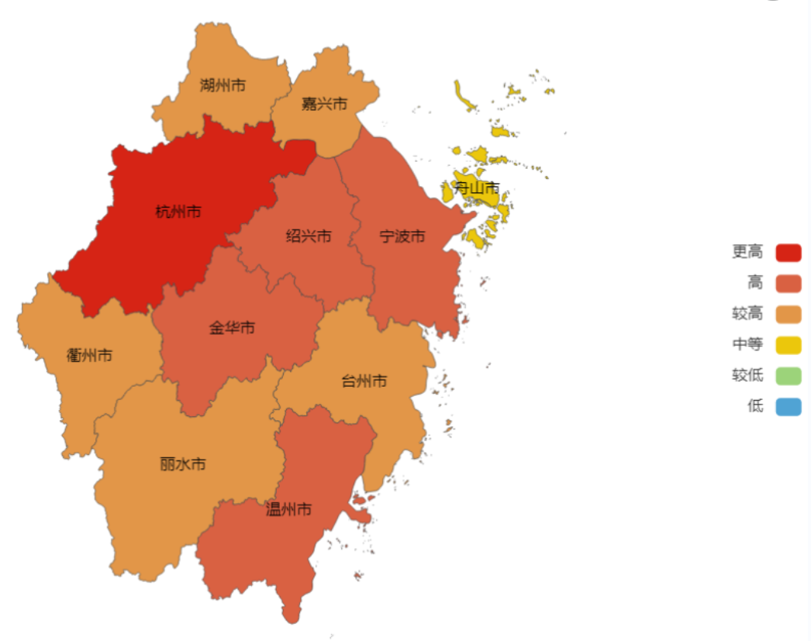
图1-4 2023年各市中医药发展指数区域分布图

（二）2023年各市中医药发展指数。
2023年各市中医药发展指数较上年均有所提升，发展态势较好，杭州市、宁波市、温州市、金华市中医药发展指数较上年分别增长0.24%、0.10%、1.07%、1.29%（表1-1、图1-5）。中医药发展指数增长较快的有丽水市、衢州市、台州市。
表1-1 2021-2023年各市中医药发展指数
区域 | 2021年 | 2022年 | 2023年
杭州市 | 87.42 | 88.36 | 88.57
宁波市 | 81.99 | 83.58 | 83.66
温州市 | 81.17 | 81.68 | 82.55
嘉兴市 | 78.35 | 79.01 | 79.74
湖州市 | 79.43 | 79.92 | 80.29
绍兴市 | 79.12 | 80.87 | 81.37
金华市 | 80.55 | 80.9 | 81.94
衢州市 | 75.89 | 75.97 | 77.15
舟山市 | 68.36 | 70.00 | 71.01
台州市 | 76.38 | 77.14 | 78.31
丽水市 | 75.96 | 76.19 | 77.90
平均值 | 78.60 | 79.42 | 80.23

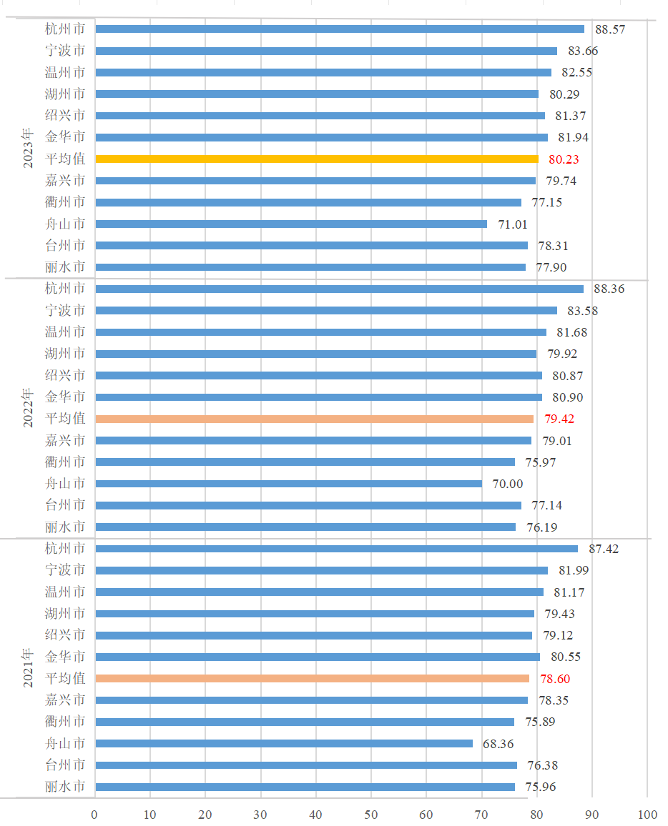
图1-5 2021-2023年各市中医药发展指数

（三）2023年各市中医药发展各维度得分比较。
市级中医药发展指数评价指标体系由服务能力、创新动力、产业发展、文化影响、发展环境5个一级指标维度组成，包含13个二级指标，46个三级指标。

1.2023年各市中医药服务能力维度得分比较。
服务能力维度得分满分为32分，2023年全省服务能力维度平均得分为25.17，比上年增长1.33%。2021-2023年连续3年高于平均值的有湖州市、杭州市、绍兴市、宁波市，湖州市、杭州市、绍兴市连续3年位居全省前列。2021-2023年连续3年持续保持增长态势的有湖州市、杭州市、绍兴市、宁波市、台州市、金华市、温州市、衢州市、丽水市，2023年比上年分别增长0.74%、0.48%、0.15%、0.44%、1.09%、1.30%、1.10%、3.48%、2.89%（表1-2）。

表1-2 2021-2023年各市中医药服务能力维度得分
区域 | 2021年 | 2022年 | 2023年
杭州市 | 25.60 | 26.83 | 26.96
宁波市 | 24.50 | 25.25 | 25.36
温州市 | 23.58 | 24.44 | 24.71
嘉兴市 | 24.49 | 24.32 | 24.80
湖州市 | 26.62 | 26.85 | 27.05
绍兴市 | 25.05 | 26.48 | 26.52
金华市 | 23.80 | 24.69 | 25.01
衢州市 | 23.51 | 23.54 | 24.36
舟山市 | 23.19 | 23.18 | 23.52
台州市 | 24.14 | 24.79 | 25.06
丽水市 | 22.30 | 22.82 | 23.48
平均值 | 24.25 | 24.84 | 25.17

2.2023年各市中医药创新动力维度得分比较。
创新动力维度得分满分为20分，2023年全省中医药创新动力维度平均得分为14.92，比上年增长0.47%。2021-2023年连续3年高于平均值的有温州市、杭州市、宁波市、嘉兴市、金华市，其中温州市、杭州市、宁波市连续3年位居全省前列。宁波市、嘉兴市分别比上年增长3.03%、1.09%（表1-3）。

表1-3 2021-2023年各市中医药创新动力维度得分
区域 | 2021年 | 2022年 | 2023年
杭州市 | 17.76 | 17.05 | 16.79
宁波市 | 16.96 | 16.16 | 16.65
温州市 | 17.06 | 16.68 | 16.81
嘉兴市 | 15.13 | 15.66 | 15.83
湖州市 | 14.07 | 14.32 | 14.41
绍兴市 | 14.50 | 14.58 | 14.68
金华市 | 14.86 | 15.36 | 15.37
衢州市 | 12.90 | 12.92 | 12.85
舟山市 | 12.09 | 12.55 | 12.61
台州市 | 13.27 | 13.86 | 13.83
丽水市 | 14.19 | 14.21 | 14.28
平均值 | 14.80 | 14.85 | 14.92

3.2023年各市中医药产业发展维度得分比较。
产业发展维度得分满分为12分，2023年全省产业发展维度平均得分为9.37，比上年增长2.74%。2021-2023年连续3年高于平均值的有杭州市、金华市、丽水市、衢州市、宁波市，其中杭州市、金华市、丽水市连续3年位居全省前列。2021-2023年持续保持增长态势的有杭州市、金华市、衢州市、温州市、宁波市、绍兴市、舟山市，2023年比上年分别增长0.36%、3.33%、4.32%、4.06%、2.38%、4.07%、3.89%（表1-4）。

表1-4 2021-2023年各市中医药产业发展维度得分
区域 | 2021年 | 2022年 | 2023年
杭州市 | 10.70 | 11.19 | 11.23
宁波市 | 9.15 | 9.24 | 9.46
温州市 | 8.96 | 9.11 | 9.48
嘉兴市 | 8.40 | 8.36 | 8.61
湖州市 | 8.37 | 8.36 | 8.54
绍兴市 | 8.42 | 8.84 | 9.20
金华市 | 10.12 | 10.20 | 10.54
衢州市 | 9.14 | 9.25 | 9.65
舟山市 | 6.86 | 7.20 | 7.48
台州市 | 8.81 | 8.50 | 8.67
丽水市 | 10.05 | 10.04 | 10.19
平均值 | 9.00 | 9.12 | 9.37

4.2023年各市中医药文化影响维度得分比较。
文化影响维度得分满分为14分，2023年全省文化影响维度平均得分为11.66，比上年增长0.78%。2021-2023年连续3年均高于平均值的有杭州市、宁波市、温州市、绍兴市，其中杭州市、宁波市连续3年位居全省前列。2021-2023年持续保持增长态势的有宁波市、温州市、衢州市、舟山市。杭州市、宁波市、温州市、台州市、金华市、衢州市、丽水市、舟山市分别比上年增长2.35%、0.24%、1.65%、2.55%、0.96%、0.35%、1.83%、1.20%（表1-5）。

表1-5 2021-2023年各市中医药文化影响维度得分
区域 | 2021年 | 2022年 | 2023年
杭州市 | 12.97 | 12.76 | 13.06
宁波市 | 12.26 | 12.42 | 12.45
温州市 | 11.69 | 12.09 | 12.29
嘉兴市 | 11.28 | 11.20 | 11.19
湖州市 | 11.72 | 11.82 | 11.63
绍兴市 | 11.71 | 11.89 | 11.80
金华市 | 11.67 | 11.49 | 11.60
衢州市 | 11.17 | 11.37 | 11.41
舟山市 | 9.39 | 9.99 | 10.11
台州市 | 11.45 | 11.37 | 11.66
丽水市 | 10.92 | 10.90 | 11.10
平均值 | 11.48 | 11.57 | 11.66

5.2023年各市中医药发展环境维度得分比较。
发展环境维度得分满分为22分，2023年全省中医药发展环境维度平均得分为19.11，比上年增长0.37%。2021-2023年连续3年均高于平均值的有杭州市、宁波市、金华市、温州市、绍兴市，其中杭州市、金华市连续3年位居全省前列。2021-2023年持续保持增长态势的舟山市，比上年增长1.23%（表1-6）。

表1-6 2021-2023年各市中医药发展环境维度得分
区域 | 2021年 | 2022年 | 2023年
杭州市 | 20.39 | 20.53 | 20.53
宁波市 | 19.13 | 20.51 | 19.73
温州市 | 19.88 | 19.36 | 19.26
嘉兴市 | 19.05 | 19.46 | 19.31
湖州市 | 18.65 | 18.57 | 18.66
绍兴市 | 19.45 | 19.09 | 19.16
金华市 | 20.10 | 19.15 | 19.42
衢州市 | 19.16 | 18.89 | 18.88
舟山市 | 16.83 | 17.08 | 17.29
台州市 | 18.70 | 18.62 | 19.09
丽水市 | 18.51 | 18.22 | 18.85
平均值 | 19.08 | 19.04 | 19.11

二、2023年浙江省市域中医药发展评价

（一）杭州市中医药发展指数与评价。
杭州市2023年中医药发展指数得分88.57，比上年增长0.24%，且2021-2023年连续3年持续保持增长态势。五个维度得分连续3年均位于全省前列，文化影响维度得分比上年增长2.35%。
2023年杭州市各县（市、区）中医药发展指数平均值为72.40，比上年增长0.21%。连续3年高于平均值的有萧山区、富阳区、拱墅区、临平区。连续3年持续保持增长态势的有富阳区、拱墅区、余杭区。萧山区、富阳区、拱墅区连续3年位于全市前列。滨江区、钱塘区较为靠后。
2023年，该市所辖13个县（市、区）中有9个中医药发展指数位于90个县（市、区）的平均值以上，其中萧山区、富阳区、拱墅区、临平区中医药发展指数位于全省90个县（市、区）前列。该市所辖县（市、区）中医药发展指数的极差由2022年的19.47缩小至18.65，区域内中医药发展不均衡情况依然明显。

表2-1 2021-2023年杭州市各县（市、区）中医药发展指数
区域 | 2021年 | 2022年 | 2023年
上城区 | 70.67 | 72.02 | 71.65
拱墅区 | 74.88 | 75.22 | 76.28
西湖区 | 68.71 | 67.42 | 68.74
滨江区 | 66.36 | 65.91 | 66.65
萧山区 | 83.71 | 83.77 | 83.06
余杭区 | 67.73 | 68.08 | 69.06
临平区 | 74.87 | 74.74 | 75.52
钱塘区 | 65.13 | 64.30 | 64.41
富阳区 | 78.35 | 80.56 | 80.73
临安区 | 70.27 | 70.15 | 71.16
桐庐县 | 73.88 | 73.87 | 72.12
淳安县 | 73.85 | 72.46 | 71.50
建德市 | 70.93 | 70.73 | 70.29
平均值 | 72.26 | 72.25 | 72.40

（二）宁波市中医药发展指数与评价。
宁波市2023年中医药发展指数得分83.66，比上年增长0.10%，且2021-2023年连续3年持续保持增长态势。其中文化影响维度、创新动力维度得分连续3年位于全省前列。
2023年宁波市各县（市、区）中医药发展指数平均值为70.76，比上年增长1.16%。连续3年高于平均值的有海曙区、余姚市、慈溪市。海曙区、奉化区、慈溪市、鄞州区、象山县、江北区2023年中医药发展指数均比上年有所增长，其中海曙区、奉化区分别增长4.65%和4.57%。连续3年持续保持增长态势的有象山县。海曙区、余姚市连续3年位于全市前列。江北区相对靠后。
2023年，该市所辖10个县（市、区）中有6个中医药发展指数位于90个县（市、区）的平均值以上，海曙区中医药发展指数位于全省90个县（市、区）前列。该市所辖县（市、区）中医药发展指数的极差由2022年的8.84增长到9.57。
表2-2 2021-2023年宁波市各县（市、区）中医药发展指数
区域 | 2021年 | 2022年 | 2023年
海曙区 | 72.90 | 71.84 | 75.18
江北区 | 67.08 | 65.45 | 65.61
北仑区 | 67.75 | 68.51 | 68.13
镇海区 | 70.13 | 70.73 | 70.25
鄞州区 | 70.33 | 69.38 | 70.99
奉化区 | 72.90 | 69.95 | 73.15
象山县 | 68.08 | 68.58 | 69.38
宁海县 | 69.70 | 69.99 | 69.66
余姚市 | 73.38 | 74.29 | 73.50
慈溪市 | 72.70 | 70.80 | 71.73
平均值 | 70.50 | 69.95 | 70.76

（三）温州市中医药发展指数与评价。
温州市2023年中医药发展指数得分82.55，比上年增长1.07%，且2021-2023年连续3年持续保持增长态势。其中创新动力维度得分位于全省前列，比上年增长0.78%。文化影响维度得分仅次于杭州市、宁波市，比上年增长1.65%。发展环境维度得分比上年略有下降。
2023年温州市各县（市、区）中医药发展指数平均值为67.75，比上年下降0.22%。连续3年高于平均值的有瑞安市、永嘉县、乐清市、平阳县。连续3年持续保持增长态势的有洞头区。瑞安市、永嘉县、乐清市连续3年位于全市前列。
2023年，该市所辖12个县（市、区）中，仅瑞安市、永嘉县的中医药发展指数位于全省90个县（市、区）平均值以上。该市所辖县（市、区）中医药发展指数的极差由2022年的11.34缩小到10.73，区域内中医药发展依旧不均衡。

表2-3 2021-2023年温州市各县（市、区）中医药发展指数
区域 | 2021年 | 2022年 | 2023年
鹿城区 | 67.46 | 68.49 | 68.24
龙湾区 | 68.18 | 65.89 | 67.56
瓯海区 | 65.70 | 67.00 | 66.10
洞头区 | 63.24 | 63.30 | 63.32
永嘉县 | 70.59 | 70.05 | 70.93
平阳县 | 69.94 | 69.70 | 68.71
苍南县 | 67.73 | 68.96 | 68.35
文成县 | 65.72 | 65.64 | 64.99
泰顺县 | 66.78 | 67.04 | 66.68
瑞安市 | 74.31 | 74.64 | 74.05
乐清市 | 70.37 | 69.87 | 69.53
龙港市 | 65.42 | 64.21 | 64.50
平均值 | 67.95 | 67.90 | 67.75

（四）湖州市中医药发展指数与评价。
湖州市2023年中医药发展指数得分80.29，比上年增长0.46%，且2021-2023年连续3年持续保持增长态势。其中服务能力维度得分2021-2023年连续3年位于全省前列。产业发展维度得分比上年增长2.15%。产业发展、发展环境维度相对较弱。
2023年湖州市各县（市、区）中医药发展指数平均值为71.10，比上年下降0.31%。连续3年高于平均值的有安吉县、长兴县、德清县。连续3年持续保持增长态势的有安吉县。安吉县、长兴县、德清县连续3年位于前列，其中安吉县2023年中医药发展指数比上年增长0.09%。南浔区相对靠后。
2023年，该市所辖5个县（市、区）中，有3个中医药发展指数位于全省90个县（市、区）平均值以上。该市所辖县（市、区）中医药发展指数的极差由2022年的6.22增长到6.76。
表2-5 2021-2023年湖州市各县（市、区）中医药发展指数
区域 | 2021年 | 2022年 | 2023年
吴兴区 | 68.82 | 68.40 | 69.65
南浔区 | 68.09 | 67.90 | 67.43
德清县 | 71.26 | 72.79 | 71.59
长兴县 | 73.99 | 73.37 | 72.65
安吉县 | 73.86 | 74.12 | 74.19
平均值 | 71.20 | 71.32 | 71.10

（五）嘉兴市中医药发展指数与评价。
嘉兴市2023年中医药发展指数得分79.74，比上年增长0.92%，且2021-2023年连续3年持续保持增长态势。其中创新动力维度得分比上年增长1.09%，连续3年持续保持增长态势。服务能力维度得分比上年增长1.97%，文化影响、发展环境维度得分比上年略有下降。
2023年嘉兴市各县（市、区）中医药发展指数平均值为69.98，比上年增长0.14%。连续3年高于平均值的有平湖市、桐乡市、海宁市、嘉善县。连续3年持续保持增长态势的有海宁市、嘉善县。海宁市、嘉善县中医药发展指数比上年分别增长0.32%、0.55%。平湖市、桐乡市和海宁市连续3年位于全市前列。秀洲区相对靠后。
2023年，该市所辖7个县（市、区）中，嘉善县、海宁市、平湖市、桐乡市的中医药发展指数均位于全省90个县（市、区）平均值以上。该市所辖县（市、区）中医药发展指数的极差由2022年的10.83缩小到8.72。

表2-4 2021-2023年嘉兴市各县（市、区）中医药发展指数
区域 | 2021年 | 2022年 | 2023年
南湖区 | 67.85 | 67.46 | 67.66
秀洲区 | 64.08 | 63.35 | 64.90
嘉善县 | 70.34 | 70.57 | 70.96
海盐县 | 68.07 | 68.86 | 68.69
海宁市 | 70.83 | 71.61 | 71.84
平湖市 | 73.98 | 74.18 | 73.62
桐乡市 | 72.32 | 73.14 | 72.17
平均值 | 69.64 | 69.88 | 69.98

（六）绍兴市中医药发展指数与评价。
绍兴市2023年中医药发展指数得分81.37，比上年增长0.62%，且2021-2023年连续3年持续保持增长态势。其中服务能力维度得分连续3年位于全省前列。服务能力、创新动力、产业发展、发展环境四个维度得分比上年分别增长0.15%、0.69%、4.07%、0.37%。文化影响得分略有下降。
2023年绍兴市各县（市、区）中医药发展指数平均值为71.65。连续3年高于平均值的有诸暨市、新昌县。诸暨市、新昌县、柯桥区连续3年位于全市前列。越城区相对靠后。
2023年，该市所辖6个县（市、区）中，柯桥区、新昌县、诸暨市、嵊州市的中医药发展指数均位于全省90个县（市、区）平均值以上，诸暨市和新昌县中医药发展指数位于全省90个县（市、区）前10名。该市所辖县（市、区）中医药发展指数的极差由2022年的11.67缩小到9.72。

表2-6 2021-2023年绍兴市各县（市、区）中医药发展指数
区域 | 2021年 | 2022年 | 2023年
越城区 | 65.22 | 65.89 | 66.81
柯桥区 | 72.75 | 72.44 | 71.55
上虞区 | 70.86 | 70.05 | 69.67
新昌县 | 74.56 | 74.42 | 74.48
诸暨市 | 77.65 | 77.56 | 76.53
嵊州市 | 72.15 | 70.80 | 70.86
平均值 | 72.20 | 71.86 | 71.65

（七）金华市中医药发展指数与评价。
金华市2023年中医药发展指数得分81.94，比上年增长1.29%，且2021-2023年连续3年持续保持增长态势。其中产业发展维度得分连续3年位于全省前列，2023年比上年增长3.33%。服务能力、创新动力、文化影响三个维度得分比上年分别增长1.30%、0.07%、0.96%。
2023年金华市各县（市、区）中医药发展指数平均值为70.57。连续3年高于平均值的有兰溪市、义乌市、东阳市，其中兰溪市连续3年持续保持增长态势。兰溪市、义乌市、东阳市连续3年均位于全市前列。婺城区相对靠后。
2023年，该市所辖9个县（市、区）中，有5个中医药发展指数均位于全省90个县（市、区）平均值以上，义乌市中医药发展指数位于全省90个县（市、区）前列。该市所辖县（市、区）中医药发展指数的极差由2022年的9.19增长到9.59。

表2-7 2021-2023年金华市各县（市、区）中医药发展指数
区域 | 2021年 | 2022年 | 2023年
婺城区 | 67.20 | 67.12 | 66.19
金东区 | 66.71 | 66.96 | 66.56
武义县 | 69.41 | 70.09 | 69.55
浦江县 | 70.12 | 68.92 | 68.70
磐安县 | 70.18 | 71.79 | 71.12
兰溪市 | 71.62 | 72.00 | 75.78
义乌市 | 75.30 | 76.15 | 74.71
东阳市 | 73.64 | 72.66 | 72.48
永康市 | 70.87 | 69.35 | 70.06
平均值 | 70.56 | 70.56 | 70.57

（八）衢州市中医药发展指数与评价。
衢州市2023年中医药发展指数得分77.15，比上年增长1.55%，且2021-2023年连续3年持续保持增长态势。其中服务能力、产业发展、文化影响维度得分比上年分别增长3.48%、4.32%、0.35%。
2023年衢州市各县（市、区）中医药发展指数平均值为68.59，比上年增长0.03%。连续3年高于平均值的有开化县、龙游县。常山县2023年中医药发展指数比上年增长1.56%。开化县、龙游县连续3年位于全市前列。柯城区相对靠后。
2023年，该市所辖6个县（市、区），仅开化县中医药发展指数位于全省90个县（市、区）平均值以上。该市所辖县（市、区）中医药发展指数的极差由2022年的4.68缩小到3.93。

表2-8 2021-2023年衢州市各县（市、区）中医药发展指数
区域 | 2021年 | 2022年 | 2023年
柯城区 | 66.80 | 66.89 | 67.15
衢江区 | 65.83 | 68.19 | 67.48
常山县 | 68.04 | 68.04 | 69.10
开化县 | 70.90 | 71.57 | 71.08
龙游县 | 68.56 | 69.20 | 68.80
江山市 | 67.62 | 67.51 | 67.95
平均值 | 67.96 | 68.57 | 68.59

（九）舟山市中医药发展指数与评价。
舟山市2023年中医药发展指数得分71.01，比上年增长1.44%，且2021-2023年连续3年持续保持增长态势。创新动力、产业发展、文化影响、发展环境维度得分连续3年持续保持增长态势。2023年，服务能力、创新动力、产业发展、文化影响、发展环境维度得分比上年分别增长1.47%、0.48%、3.89%、1.20%、1.23%。
2023年舟山市各县（市、区）中医药发展指数平均值为67.83，比上年下降0.34%。连续3年高于平均值的有普陀区、岱山县。普陀区连续3年持续保持增长态势。嵊泗县相对靠后。
2023年，该市所辖4个县（市、区）中医药发展指数均位于全省90个县（市、区）平均值以下。该市所辖县（市、区）中医药发展指数的极差由2022年的4.03缩小到3.35。

表2-9 2021-2023年舟山市各县（市、区）中医药发展指数
区域 | 2021年 | 2022年 | 2023年
定海区 | 65.99 | 69.07 | 68.47
普陀区 | 67.21 | 68.07 | 68.87
岱山县 | 68.42 | 69.56 | 68.45
嵊泗县 | 65.26 | 65.53 | 65.52
平均值 | 66.72 | 68.06 | 67.83

（十）台州市中医药发展指数与评价。
台州市2023年中医药发展指数得分78.31，比上年增长1.52%。2023年服务能力维度得分比上年增长1.09%，且连续3年持续保持增长态势。产业发展、文化影响、发展环境维度得分比上年分别增长2.00%、2.55%、2.52%。
2023年台州市各县（市、区）中医药发展指数平均值为68.98，比上年下降0.22%。连续3年高于平均值的有温岭市、黄岩区。连续3年持续保持增长态势的有玉环市。温岭市、黄岩区连续3年位于全市前列，天台县2023年中医药发展指数比上年增长0.29%。三门县相对靠后。
2023年，该市所辖9个县（市、区），仅黄岩区、温岭市中医药发展指数位于全省90个县（市、区）平均值以上，温岭市中医药发展指数位于90个县（市、区）前列。该市所辖县（市、区）中医药发展指数的极差由2022年的12.87缩小到12.83。

表2-10 2021-2023年台州市各县（市、区）中医药发展指数
区域 | 2021年 | 2022年 | 2023年
椒江区 | 66.10 | 65.37 | 66.27
黄岩区 | 71.03 | 71.21 | 70.48
路桥区 | 68.60 | 68.35 | 67.87
三门县 | 65.62 | 65.71 | 65.53
天台县 | 69.66 | 68.80 | 69.00
仙居县 | 66.59 | 67.10 | 65.97
温岭市 | 79.12 | 78.24 | 78.36
临海市 | 70.69 | 69.35 | 68.48
玉环市 | 67.89 | 68.03 | 68.88
平均值 | 69.48 | 69.13 | 68.98

（十一）丽水市中医药发展指数与评价。
丽水市2023年中医药发展指数得分77.90，比上年增长2.24%，且2021-2023年连续3年持续保持增长态势。其中产业发展维度得分位于全省前列。服务能力、创新动力、产业发展、文化影响、发展环境维度得分比上年分别增长2.89%、0.49%、1.49%、1.83%、3.46%。服务能力、文化影响两个维度相对较弱。
2023年丽水市各县（市、区）中医药发展指数平均值为68.25，比上年增长0.16%。连续3年高于平均值的有松阳县、遂昌县、龙泉市、庆元县、青田县。松阳县、遂昌县比上年分别增长1.09%、0.36%。连续3年持续保持增长态势的有松阳县、遂昌县、莲都区。松阳县、遂昌县连续3年位于全市前列。景宁县相对靠后。
2023年，该市所辖9个县（市、区）中，松阳县、遂昌县的中医药发展指数位于全省90个县（市、区）平均值以上。该市所辖县（市、区）中医药发展指数的极差由2022年的8.25增长到9.26。

表2-11 2021-2023年丽水市各县（市、区）中医药发展指数
区域 | 2021年 | 2022年 | 2023年
莲都区 | 64.37 | 64.63 | 67.13
青田县 | 68.98 | 69.11 | 68.81
缙云县 | 68.21 | 67.99 | 67.51
遂昌县 | 69.99 | 70.14 | 70.39
松阳县 | 70.73 | 71.65 | 72.43
云和县 | 66.74 | 66.92 | 66.33
庆元县 | 69.03 | 69.94 | 69.11
景宁畲族自治县 | 63.98 | 63.40 | 63.17
龙泉市 | 68.12 | 69.45 | 69.37
平均值 | 67.79 | 68.14 | 68.25

三、2023年浙江省县域中医药发展评价
考虑到全省医疗资源布局、区域均衡发展等因素，将90个县（市、区）按照28个城市主城区和62个县（市、区）进行划分，县域中医药发展评价分别从28个城市主城区、62个县（市、区），以及需要加快促进跨越式高质量发展的山区26县和６个海岛县三个角度进行分析评价。

（一）28个城市主城区中医药发展指数与评价。
全省28个城市主城区2023年中医药发展指数平均值为68.31，比上年增长0.62%，2021-2023年分别比全省90个县（市、区）平均值低2.81%、2.78%、2.26%。
全省28个城市主城区2023年中医药发展指数相对靠前的有拱墅区、海曙区、上城区、鄞州区、黄岩区、镇海区、吴兴区、普陀区、西湖区、定海区。其中拱墅区、海曙区、上城区、鄞州区、黄岩区、镇海区的中医药发展指数高于全省90个县（市、区）平均值。连续3年保持在前列的有拱墅区、海曙区、上城区、鄞州区、黄岩区、镇海区、吴兴区。拱墅区2021-2023年连续3年居于首位（表3-1）。

表3-1 2021-2023年28个城市主城区中医药发展指数（部分）
2021年 |  | 2022年 |  | 2023年
区域 | 得分 | 区域 | 得分 | 区域 | 得分
拱墅区 | 74.88 | 拱墅区 | 75.22 | 拱墅区 | 76.28
海曙区 | 72.90 | 上城区 | 72.02 | 海曙区 | 75.18
黄岩区 | 71.03 | 海曙区 | 71.84 | 上城区 | 71.65
上城区 | 70.67 | 黄岩区 | 71.21 | 鄞州区 | 70.99
鄞州区 | 70.33 | 镇海区 | 70.73 | 黄岩区 | 70.48
镇海区 | 70.13 | 鄞州区 | 69.38 | 镇海区 | 70.25
吴兴区 | 68.82 | 定海区 | 69.07 | 吴兴区 | 69.65
西湖区 | 68.71 | 北仑区 | 68.51 | 普陀区 | 68.87
路桥区 | 68.60 | 鹿城区 | 68.49 | 西湖区 | 68.74
龙湾区 | 68.18 | 吴兴区 | 68.40 | 定海区 | 68.47
28个城市主城区平均值 | 67.83 |  | 67.89 |  | 68.31
全省90个县（市、区）平均值 | 69.79 |  | 69.83 |  | 69.89

（二）62个县（市、区）中医药发展指数与评价。
全省62个县（市、区）2023年中医药发展指数平均值为70.60，比上年下降0.14%。2021-2023年分别比全省90个县（市、区）平均值高1.28%、1.25%、1.02%。
全省62个县（市、区）2023年中医药发展指数相对靠前的有萧山区、富阳区、温岭市、诸暨市、兰溪市、临平区、义乌市、新昌县、安吉县、瑞安市，且均高于全省90个县（市、区）平均值。连续3年保持在前列的有萧山区、富阳区、温岭市、诸暨市、临平区、义乌市、新昌县、瑞安市。萧山区连续3年居于首位，富阳区、温岭市仅次于萧山区（表3-2）。
表3-2 2021-2023年62个县（市、区）中医药发展指数（部分）
2021年 |  | 2022年 |  | 2023年
区域 | 得分 | 区域 | 得分 | 区域 | 得分
萧山区 | 83.71 | 萧山区 | 83.77 | 萧山区 | 83.06
温岭市 | 79.12 | 富阳区 | 80.56 | 富阳区 | 80.73
富阳区 | 78.35 | 温岭市 | 78.24 | 温岭市 | 78.36
诸暨市 | 77.65 | 诸暨市 | 77.56 | 诸暨市 | 76.53
义乌市 | 75.30 | 义乌市 | 76.15 | 兰溪市 | 75.78
临平区 | 74.87 | 临平区 | 74.74 | 临平区 | 75.52
新昌县 | 74.56 | 瑞安市 | 74.64 | 义乌市 | 74.71
瑞安市 | 74.31 | 新昌县 | 74.42 | 新昌县 | 74.48
长兴县 | 73.99 | 余姚市 | 74.29 | 安吉县 | 74.19
平湖市 | 73.98 | 平湖市 | 74.18 | 瑞安市 | 74.05
62个县（市、区）平均值 | 70.68 |  | 70.70 |  | 70.60
全省90个县（市、区）平均值 | 69.79 |  | 69.83 |  | 69.89

（三）山区26县和6个海岛县中医药发展指数与评价。
全省山区26县和6个海岛县2023年中医药发展指数平均值为68.04，比上年下降0.21%，2021-2023年分别比全省90个县（市、区）平均值低2.85%、2.36%、2.65%。
山区26县和6个海岛县2023年中医药发展指数相对靠前的有松阳县、淳安县、磐安县、开化县、永嘉县、遂昌县、武义县、龙泉市、庆元县、常山县。其中松阳县、淳安县、磐安县、开化县、永嘉县、遂昌县高于全省90个县（市、区）平均值。连续3年保持在前列的有松阳县、淳安县、磐安县、开化县、永嘉县、遂昌县、武义县、庆元县。松阳县2023年位居首位，淳安县、磐安县仅次于松阳县（表3-3）。

表3-3 2021-2023年山区26县和6个海岛县中医药发展指数（部分）
2021年 |  | 2022年 |  | 2023年
区域 | 得分 | 区域 | 得分 | 区域 | 得分
淳安县 | 73.85 | 淳安县 | 72.46 | 松阳县 | 72.43
开化县 | 70.90 | 磐安县 | 71.79 | 淳安县 | 71.50
松阳县 | 70.73 | 松阳县 | 71.65 | 磐安县 | 71.12
永嘉县 | 70.59 | 开化县 | 71.57 | 开化县 | 71.08
磐安县 | 70.18 | 遂昌县 | 70.14 | 永嘉县 | 70.93
遂昌县 | 69.99 | 武义县 | 70.09 | 遂昌县 | 70.39
平阳县 | 69.94 | 永嘉县 | 70.05 | 武义县 | 69.55
天台县 | 69.66 | 庆元县 | 69.94 | 龙泉市 | 69.37
武义县 | 69.41 | 平阳县 | 69.70 | 庆元县 | 69.11
庆元县 | 69.03 | 岱山县 | 69.56 | 常山县 | 69.10
山区26县和6个海岛县平均值 | 67.80 |  | 68.18 |  | 68.04
全省90个县（市、区）平均值 | 69.79 |  | 69.83 |  | 69.89

四、2023年浙江省中医药发展水平的综合分析

（一）工作成效。

1.中医药治理水平和效能不断增强。2023年，全省中医药发展环境维度得分比上年增长0.37%，其中，有6个设区市中医药发展环境维度得分高于全省平均值。一是中医药政策保障能力持续增强。将中医药综合改革示范区建设列入2023年《政府工作报告》和省政府“十项重大工程”。9部门联合印发《浙江省卫生健康现代化基层中医药服务能力提升行动计划》，坚持“基层中医化、中医特色化”，提出实现“九个”全覆盖。五部门联合印发《浙江省高质量推进中医药“走出去”三年行动计划》，推动“浙派中医”国际化。二是中医药治理标准化水平提升。深化“中医处方一件事”改革，强化中医处方病历智能质控和分级评价。推动中药临床应用标准体系，探索制定浙江省医疗机构常用中药饮片规格等级标准，建立中药饮片等级评价工作机制，推动中药饮片等级标准化。上线“浙里中医”数字监管平台，建立绩效考核、综合管理、运营情况、处方监管等集成监管模式，推动了全省中医药行业数字化、标准化进程。三是政府财政支持力度稳中有升。《2023年度浙江省卫生健康委员会部门预算》显示，全省公立中医（民族）医院支出预算666191.61万元，中医（民族医）药专项和其他中医药支出预算280.24万元，较上年分别增长12.37%、124.19%。其中，财政拨款支出预算分别为47609.71万元、195.50万元，比上年分别增长49.30%、56.40%。

2.中医药服务能力建设取得新成效。2023年，全省中医药服务能力维度得分比上年增长1.33%，其中，11个设区市的中医药服务能力维度得分均高于上年。一是中医药发展的资源支撑能力加强。国家中医药综合统计直报数据显示，2023年全省中医类医院实有床位数58631张，二级及以上中医类医院110家。全省卫生技术人员总数达69163人，其中，中医类别执业（助理）医师数12926人、中药师（士）数2482人、系统接受中医知识与技能培训的注册护士数31693人、西学中人员数3818人，比上年分别增长13.34%、22.45%、6.16%、11.12%。浙江中医药大学附属第三医院获批国家中医康复中心建设项目，国家中医药传承创新中心、中医疫病防治基地、中医特色重点医院等项目建设持续推进。二是中医医疗服务能力持续提升。全省中医类医院门诊使用中医非药物疗法诊疗人次数、门诊中药饮片处方数、使用中药饮片出院人数、使用中医医疗技术出院人数比上年分别增长11.07%、18.23%、26.98%、25.70%。三是基层中医药服务能力逐步加强。基层应用中药饮片的诊疗人次数、应用中医非药物疗法的诊疗人次数快速增长，老年人和儿童中医药健康管理率也进一步提升。优质中医药资源扩容下沉长效机制进一步完善，县域“三中心一在线”逐步建立。

3.中医药传承创新能力取得新突破。2023年，全省中医药创新动力维度得分比上年增长0.47%，其中，有9个设区市的中医药创新动力维度得分高于上年。一是中医药人才队伍建设成效显著。全省新增23个中医药多学科交叉创新团队和传承创新团队，完成3个全国中医学术流派传承工作室建设，新增青年岐黄学者2人，新增全国中药特色技术传承人才培训项目培养对象15名，招录西学中学员2513人，新增省级基层名中医培养人才102人、中医专长医师160人，传统医学师承和确有专长人员考核通过209人，新招收中医师承定向培养学员136人。二是高水平中医药科创平台实力增强。国家中医药传承创新中心建设稳步推进，13个重点学科入围“十四五”国家高水平中医药重点学科，新建县级中医药优势学科44个，获批局省共建中医药重点实验室6个、省工程研究中心2家。三是中医药科研创新能力持续提升。获批2024年度局省共建重大项目53项、重点项目47项、省“尖兵”“领雁”项目23项，在2023年“尖兵”“领雁”攻关计划中专设“现代中医药”专题，围绕中药种质及利用、中医药防治重大疾病等领域进行深入研究。新增医疗机构中药制剂16个，推动行业学会设立省中医药科学技术奖，并开展首次评奖工作，中医药领域获省科学技术奖一等奖2项、二等奖3项，科研水平和成果转化能力逐步提升。

4.中医药产业转型升级迈上新台阶。2023年，全省中医药产业发展维度得分较上年增长2.74%，其中，有11个设区市的中医药产业发展维度得分均高于上年。一是中药材产业提质增效步伐加快。加快道地药材规范化种植基地建设，持续提升中药材产地加工水平，增加种植经济效益。全省中成药、中药饮片产值分别比上年增加3.48%、8.04%。启动首批“浙产中药”产业品牌遴选工作，一批心脑血管疾病用药、清热解毒用药等优势领域的中药品种入选。二是中医药产业数字化改革持续深化。加快构建完善“产业大脑+未来工厂”的产业生态，推动中药产业大脑上线运行和推广应用，促进产业链纵向贯通和产业生态良性循环。启动中药全链条追溯，制定种子育苗育种等6套追溯信息标准。建立浙产道地药材全程质量追溯管理体系、“区域煎药中心”“一站式”智能药事服务及其质量追溯体系。推动中医医院接入“浙江中药在线”平台，实现标准化处方与代煎数据监管。三是多元化健康产业体系逐步完善。把中药材产业列入十大历史经典产业，发布《浙江省道地药材目录》。立足特色优势，深化中医药文旅融合，赓续中医药文化根脉，持续开展“浙江省十大药膳”评选活动，鼓励各地因地制宜打响特色药膳品牌。新认定杭州方回春堂河坊街馆、桐君山等12家省级中医药文化养生旅游示范基地、22家省级森林康养基地。通过发展“中医药+”健康产业，优化中医药产业结构，完善中医药产业体系。

5.中医药文化的引领作用日益增强。2023年，全省中医药文化维度得分比上年增长0.78%，中医药文化影响力增强。一是中医药文化传承保护逐渐加强。启动省级中医药古籍数字图书馆建设，推动《浙派中医》系列丛书编撰项目，已正式出版丛书40种，参与国家中医药管理局《中华医藏》编撰项目，负责27种丛书类医籍提要编撰工作。召开浙江文化研究工程重大项目《浙江中医药文化系列研究》开题报告会，举办浙江省传统医药非物质文化遗产保护与发展论坛、“问道两岸·浙里寻药”中医药文化交流会，进一步弘扬浙派中医药文化。二是中医药文化传播影响更加广泛。加强“国民学国医”平台建设，启动“中医药为民大健康服务”、中西医结合传承创新双周论坛，组织开展首届“互联网+中医药文化传播”“喜迎亚运，共享岐黄”浙江中医药文化主题活动、庆祝中医药法实施六周年、中医药文化进校园等中医药文化宣传教育活动。三是中医药教育交流合作更加紧密。举办第二届全国说医解药科普大赛，征集作品506件。新增15家省中医药文化宣传教育基地，加快中医药文化进校园和中医药健康文化知识角建设。推动中医药博物馆、研学教育基地建设，持续开展中医药文化进校园活动。举办海峡两岸青年中医药文化交流活动，推动与南非西开普大学中医孔子学院交流合作，推动浙江省中医院和纳米比亚鲸湾医院合作。

（二）困难和问题。

1.中医药发展治理体制机制有待进一步健全。一是中医药标准管理体系不健全，中医药诊疗技术、中成药生产技术、中药材质量等标准化尚未达到中医药高质量发展要求。二是财政投入与管理力量配备还不足，与当前形势和任务仍不相匹配。三是中医药监管体系不完善，中药质量安全仍存在问题。中药材生产质量安全控制和全过程追溯管理体系不够健全，优质优价机制尚未建立。

2.中医药服务体系有待于进一步优化。一是地区间优质中医药服务资源布局仍存在差异。2023年杭州市（含4家省级中医类医院）的三级中医医院数、实有床位数分别占全省的26.09%、31.42%，而衢州市、舟山市、台州市、丽水市四个地市的三级中医医院总数和实有床位总数仅分别占15.22%、21.20%。二是中西医结合诊疗模式推广、中西医学科（专科）建设、中西医协同发展等还需加快创新。三是中医药服务特色优势发挥还不够充分，中医药参与罕见病、急危重症救治的能力有待加强。

3.中医药高素质人才培养体系有待完善。一是人才规模和结构有待优化，人才分类评价体系不健全、人才结构不够合理、高水平中医药人才引领力度不够、基层特色人才队伍支撑不足等问题还不同程度存在。二是中医药高等教育、毕业后教育、继续教育以及师承教育的有效融合还需要进一步加强。三是基层中医药人才力量仍然不足。基层对优秀中医药人才的吸引力不够，部分欠发达地区的基层医疗卫生机构因缺少中医师只能靠市县级医院名中医下沉提供中医药服务。

4.中医药产业创新集群发展水平有待提升。一是中医药产业规模化和集约化水平不高，仍存在分散种植、零散加工、种植品种混杂、采收加工标准不一、仓储条件不达标等问题，整体竞争力有待提升。二是中医药全产业链仍不完善，中药材种植、生产、加工、流通等关键环节尚未实现全部贯通。三是中医药产业协同创新机制有待完善，科研院所企业等各类产业主体缺乏创新联动机制，中医药知识创新和技术创新能力、科技成果转化水平相对不高。

（三）下一步工作建议。

1.持续深化综合改革，增强中医药事业发展活力。一是深化中医药综合改革示范区建设。以13个省级中医药综合改革先行地区为先导，深入挖掘中医药综合改革典型案例，在体制机制改革、服务模式创新、推广应用成效等方面形成更多可复制可推广的改革经验。二是全面推进中医药数字化改革。深化“中医处方一件事”改革，推动“浙里中医”平台升级，综合集成中医药决策分析系统、中医病例案例库等系统，探索中医药数字化大模型建设，推动实现中医处方病历智能质控和分级评价。三是加快中医药管理体制改革。创新多元化投入机制、医保支付、价格优化、评价体系改革，推动建立中医医疗机构中医药服务量与医保支付相挂钩的正向激励政策。
2.健全中医药服务体系，推动中医药服务提质增量。一是优化中医药资源布局。按照“一轴引领、四带联动、六谷集聚、全域支撑”的中医药发展总体布局，加快中医药优质医疗资源提质扩容。二是加强中医优势专科建设。加强国家、省级、市级中医优势专科，深入实施中医药特色专科“百科帮扶”项目。加强中医优势专科联盟建设，在专科融合发展、院内制剂调配、优势单病种推广、医疗质量控制等方面实现重大突破。三是加快推进中西医协同发展。加强中西医协同“旗舰”医院、“旗舰”科室建设。加强中西医多学科诊疗团队建设，建立中西医联合会诊机制，形成重大疑难疾病中西医结合诊疗方案和路径，力争在全省乃至全国推广应用。
3.加强人才队伍建设，建立人才培养的长效机制。一是加大人才引育，创新培养模式。持续实施中医药名医团队引育工程，引进一批高水平创新型领军人才、国际化复合型人才以及基层实用型、管理复合型人才。深化“师带徒”师承教育模式，健全“西学中”人员培养机制，健全完善中医药师承制度。二是健全激励机制，激发人才活力。健全中医药人才评价激励机制，畅通中医药人才职业发展渠道。定期开展市级名中医、基层名中医、中青年名中医等人才评选活动。三是壮大基层中医药人才队伍。推动实施县级名中医（药）师带徒制度和模块化培训新模式，开展中医药“百医千徒”培养计划，培养一批基层实用型中医药传承人才。加快建设基层名老中医药专家传承工作室，推动名老中医药专家传承工作室建设基层工作站。实施好中医馆骨干人才培训项目，努力实现基层“馆馆有中医师”。

4.提高产业发展质效，加快中医药高能级产业发展。一是发展中药材种植业。加强道地药材规范化种植基地建设，持续推进“道地药园”建设和中药材特色强镇培育，支持有条件的地区引进有影响力的企业，扩大中药材产地化加工规模。二是推动中成药与中药衍生产品研发。加强古代经典名方中药复方制剂、医疗机构中药制剂研发和中成药名优大品种二次开发，鼓励名中医经验方向制剂转化、医疗机构中药制剂向新药转化。鼓励以浙产药材为原料的特医食品、保健食品等研发及应用，推动非药用部位综合利用，加快“浙江药膳”研发及应用。三是加快中药产业数字化转型。鼓励中药材产地加工一体化和中药饮片“共享车间”试点扩面，深化中药全链条追溯试点建设，推动出台中药饮片全链条追溯管理办法。

